존귀하신 우리 주님의 이름으로 2017년 새해에 워싱턴성광교회 임용우 목사님과 성도님들께 문안드립니다.

2016년은 저희 가정과 사역에 너무나도 큰 은혜를 부어주신 해인 것을 고백하면서 이 사역에 함께 기도로 물질로 후원해 주심에 진심으로 감사를 드립니다.

<사역이야기>
5개의 CDP센터와 16개의 현지교회인 예수생명교회 (찌벗쁘레아예수교회)와 1개의 한인교회인 프놈펜 큰빛교회, 그리고 새로이 시작한 지방의 쌀라 뽄르나이끄다이성큼(희망의 빛 학교), 5개의 유치원들, 프놈펜의 글로링크 국제학교가 자리를 잡아가고 있습니다. 글로링크 국제학교는 8월에 유치원과 초등학교 1학년 반으로 개교하였고, 현재 35명의 어린이들이 등록하여 수업을 하고 있습니다. 캐나다와 필리핀, 그리고 한국에서 온 교사들이 가르치고 있습니다.
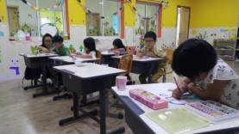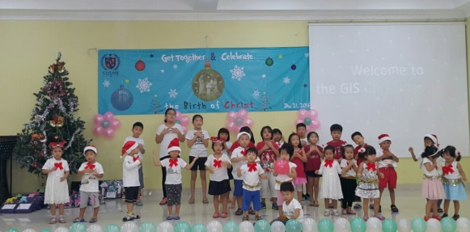
깜뽓주의 쭘끼리 예수생명교회 안에 있는 희망의 빛 학교는 7월에 교육부의 허가를 받았고 현재 289명의 학생들이 유치원과 초등학교에서 공부하고 있습니다. 또한 유치원을 운영 중인 깜뽕뜨랏 교회와, 깜뽓 교회, 쭘끼리 교회에는 새 교실이 건축되었습니다.
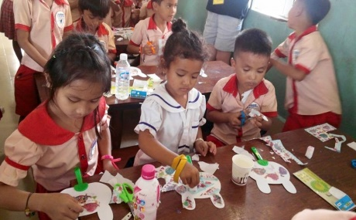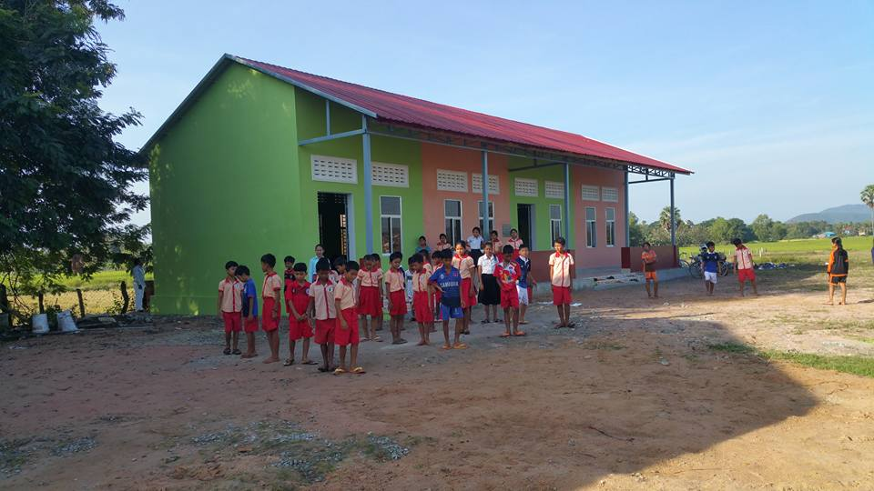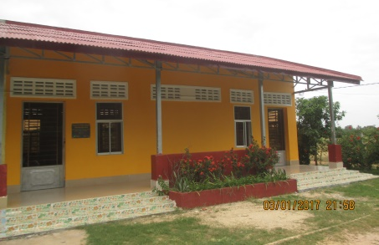
물이 부족하거나 구하기 어려운 3곳 마을과 학교에 우물을 선물로 줄 수 있었습니다.
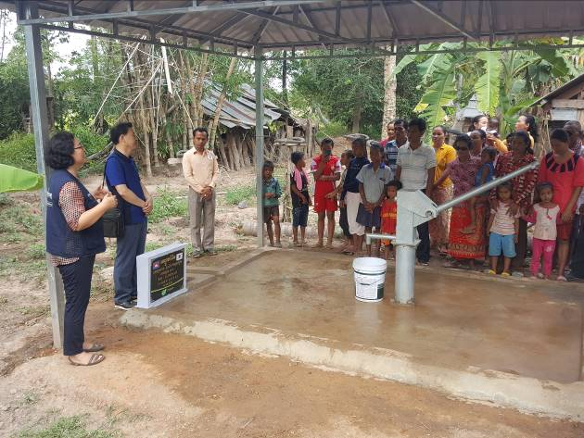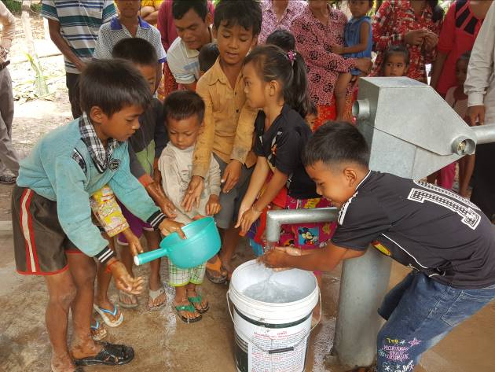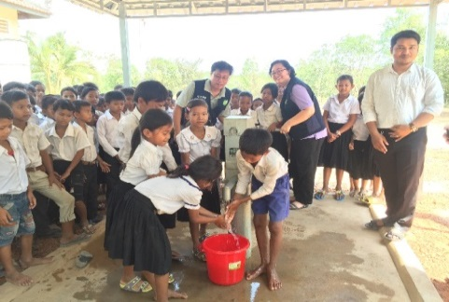
앙콜제이군에도 교회를 건축하여 이제 깜뽓주 8개군에 모두 교회가 자리를 잡게 되어 감사합니다.
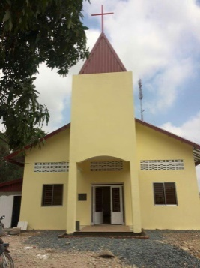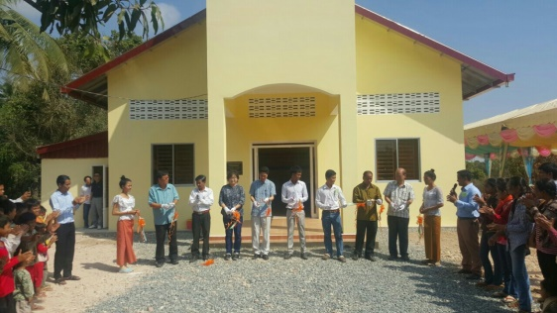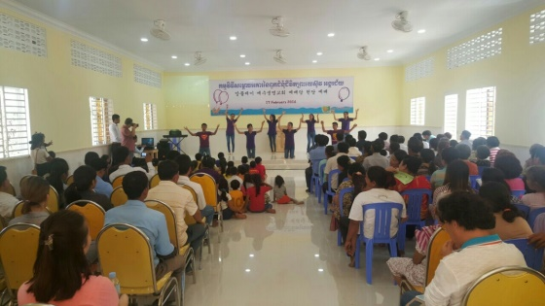
팀에서 수고하는 현지 간사들이 결혼을 하여 믿음의 가정을 이루고 함께 사역을 계속하게 되었고 대학을 졸업한 두 명의 제자들이 목회자의 길을 가기로 결정하여 일 이년 후에 신대원 공부를 시작할 계획을 갖고 있습니다.
원더풀 스토리 어린이 그림성경책이 출판되어 지역교회마다 어린이들도 성경 이야기를 그림과 함께 읽을 수 있게 되어 감사하고, 크메르어와 한국어가 함께 실린 찬양집도 새롭게 발간하게 되었으며 매일 성경 큐티 묵상집도 계속 출판하여 보급하였습니다
.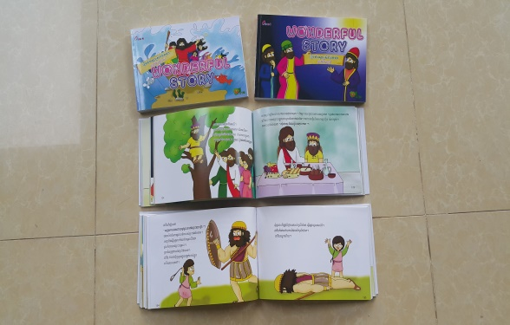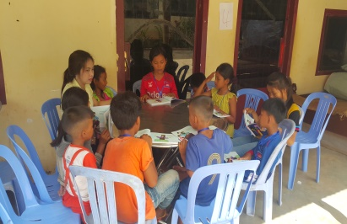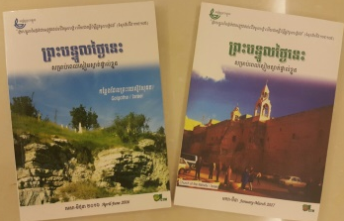
AM 105 운동 (경도 105선 주변국가의 아시아인들을 선교사로 훈련하여 파송하는 운동) 의 일환으로 올해는 몽골인 선교사 후보생들을 캄보디아 훈련센터에서 훈련하고 첫 열매로 뭉흐와 오뜨게렐 가정을 키르키즈스탄으로 파송하였습니다. 프놈펜 학사에는 고교 1학년 학생 10명이 들어와 23명의 고교생과 5명의 대학생이 함께 지내게 되었습니다.

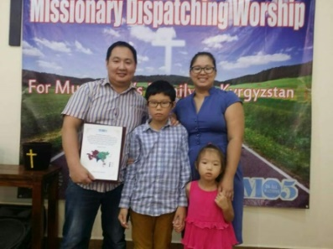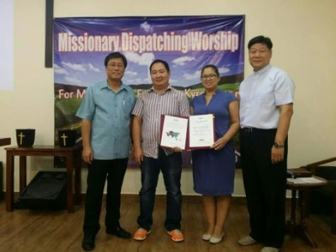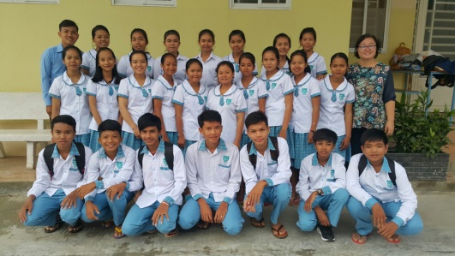

사역자 감사예배와 성탄예배, 금식기도회로 2016년 12월을 마감하고 2017년 새해를 맞았습니다. 참으로 많은 일들을 기쁨으로 감사로 할 수 있게 해주신 주님을 찬양합니다..
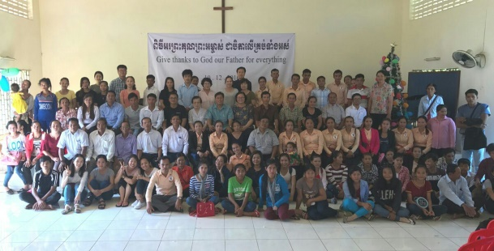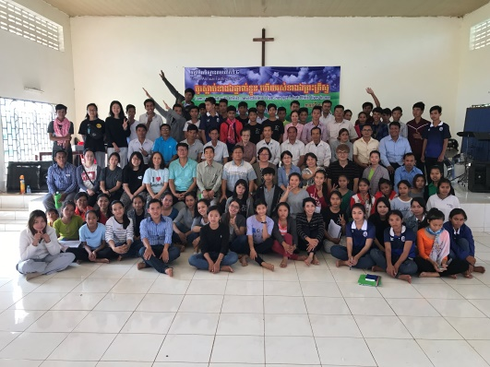
<가족이야기 >
작년 8월에 있었던 ‘선교한국2016’에 김창숙 선교사가 트랙별 강의를 위해 강사로 참석하였고, 이 모임에 참가했던 큰 아들 세빈이가 선교사로 헌신할 수 있는 기회가 되었습니다. 그 후 공군 통역장교 시험에 합격하여 현재 군 복무 중입니다. 둘째 정빈이는 호주에서 대학을 졸업하고 선교사가 되기 위해 기대봉사단 훈련을 받았고 지금 캄보디아로 돌아와 저희와 함께 선교사로 일하게 되었습니다. 후원자 발굴 후 곧 기아대책 선교사인 기대봉사단으로 파송될 예정입니다.
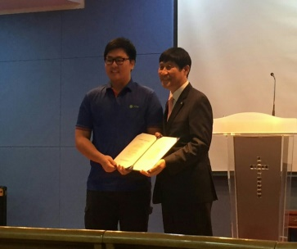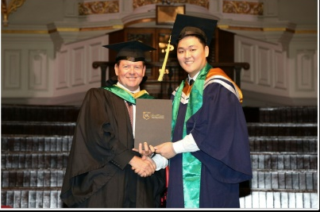

목사님과 성도님들 모두 강건하시고, 새해에도 함께 캄보디아 민족복음화와 아시아인 선교사 파송 (AM 105) 에 동역하는 큰빛가족 되어 주시길 부탁드립니다. 함께 기도해 주십시오. 감사합니다.
1. 2017년 새해에도 거룩한 영적예배를 드리는 삶을 살게 하소서
2. 세워진 교회들과 목회자들이 건강하게 사역하고, 청소년들과 어린이들이 말씀으로 잘 양육되어 하나님 나라를 위해 멋진 일군들이 되게 하소서
3. 프놈펜 글로링크 국제학교와 쭘끼리 희망의 빛 학교의 운영팀과 교사들이 성령충만함으로 잘 감당하게 하소서

워싱턴 성광교회에서도 교사 자원을 보내주시면 너무 감사하겠습니다. 1년씩 자원하는 교사로 8월부터 6월까지 교사선교사로 일할 사람을 보내어 주십시오.

캄보디아에서 이성민 김창숙 이정빈 선교사 드립니다.
____________________________________________________________________________________
P.O. Box 1650, Phnom Penh, Cambodia
Tel: 855-12-264364 / 855-92-232234, email: csnsm@hotmail.com, Katalk ID: am105
후원구좌: KEB하나은행 353-933052-08137, 예금주: 기아대책 이성민
이정빈 선교사 후원구좌: KEB 하나은행 353-933052-57137 예금주: 기아대책 이정빈

